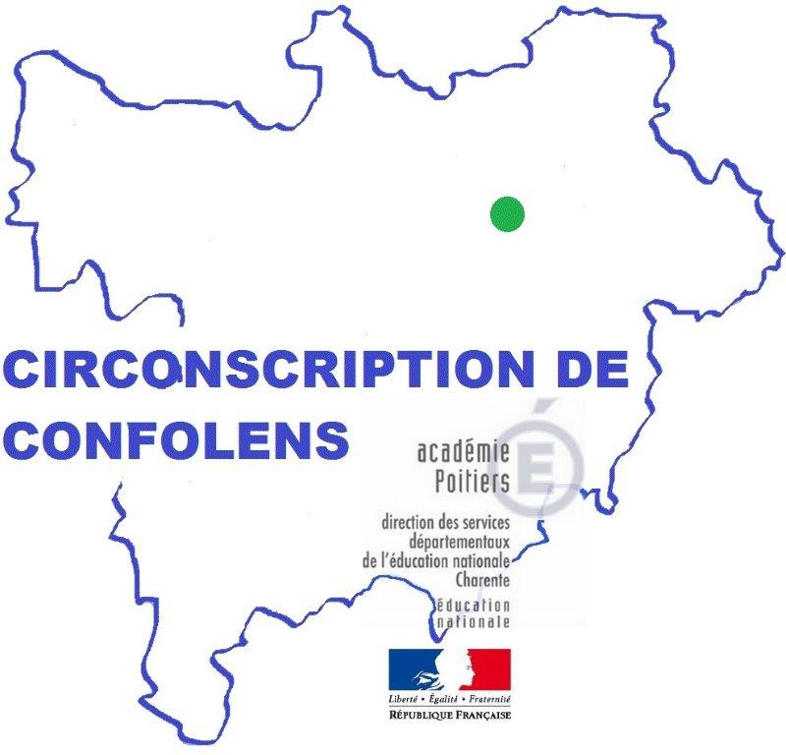 | utilisation du numérique en production d’ecrits au cycle 1
Mars 2017 | Module C1 n°3

Eléments-clés :

les supports numériques ont leur place à l’école maternelle, au service d’une activité d’apprentissage
les enfants s’exercent à des transcriptions de mots, de phrases, de courts textes connus, à leur saisie sur ordinateur
Les enfants apprennent a manipuler une souris d’ordinateur, agir sur une tablette numérique, un appareil-photo
les recherches ciblées via le reseau internet sont effectuées et commentées par l’enseignant
decouverte des premieres expériences de communication a distance

Pistes de travail :
- Faire copier des mots, des phrases, des textes au clavier d’ordinateur avec une organisation sociale en binôme.
- Laisser les enfants prendre des initiatives avec l’appareil-photo numérique ou la tablette pour photographier.
- Créer avec les élèves un livre numérique sur tablette (exemple : avec Book Creator) sans exclure un temps long de planification de la production écrite, en parallèle du livre papier.
- Tester le QR-code ou le padlet pour que les familles et les enfants puissent accéder à un contenu enrichi et des prolongements de la vie de la classe (comptines, vidéos, photos…).
- Envisager l’achat d’un VPI ou d’un TNI quand la collectivité y réfléchit.
- Construire un didapages (livre numérique) des travaux des élèves à l’intention des familles.
- Alimenter régulièrement le site ou le blog de l’école avec des articles rédigés avec les enfants en dictée à l’adulte pour donner du sens à la production d’écrits avec de véritables destinataires.
- Correspondre par courriel avec une autre classe, en parallèle de la voie postale.

Questions / réponses abordées :
Application d’écriture tâtonnée ? : attention à la lecture vocale de ce que l’enfant écrit, la version orthographiquement correcte doit toujours être donnée.
Application de dictée à l’adulte ? : la reconnaissance vocale n’est pas performante et ne permet pas de véritable guidage de la production d’écrits sous forme de dictée.
Application d’entrainement au geste graphique ? : attention au sens de rotation du geste, au point de démarrage et de fin.

bibliographie / Sitographie :
« Internet à l’école, lancez-vous ! » de Katrin Acou-Bouaziz [Retz]
« Apprendre avec le numérique – mythes et réalité » de Franck Amadieu [Retz]

L’outil numérique n’est pas un remède ou un outil magique qui compenserait les fragilités, c’est un support qui fait intégralement partie de notre société, avec lequel et pour lequel les enfants doivent être formés.

